Plan de Participación de los Padres y la Familia

Año escolar 2024-2025
Revisado el 23 de agosto de 2024

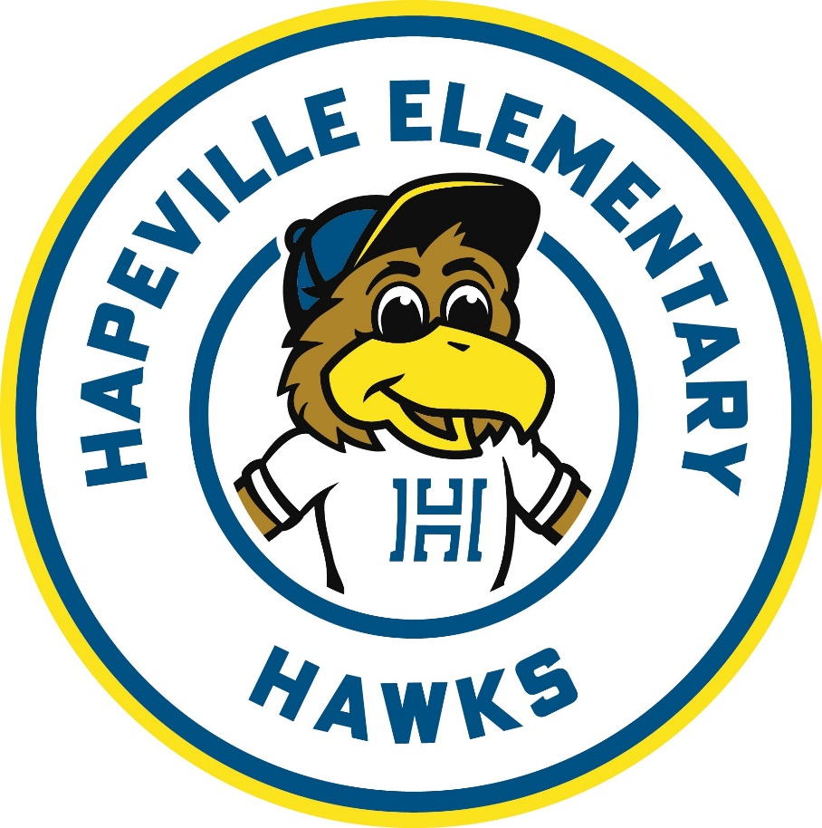

Escuela Primaria Hapeville
DIRECCIÓN
3440 North Fulton Ave.
Hapeville, GA, 30354
FAX
470-254-8226
PHONE
470-254-8220

SITIO WEB
https://hapeville.fultonschools.org/

Dr. Christian S. L. Padgett, Director
Kelly Mastronardi, subdirectora
Juana Steven, Enlace Bilingüe con los Padres

En apoyo al fortalecimiento del rendimiento académico de los estudiantes, la Escuela Primaria Hapeville recibe fondos del Título I, Parte A y, por lo tanto, debe desarrollar conjuntamente, acordar y distribuir a los padres y familiares de los niños participantes un plan escrito de participación de los padres y la familia que contenga la información requerida por la sección 1116 (b) y (c) de la Ley Cada Estudiante Triunfa (ESSA). El plan establece las expectativas de la escuela para la participación de los padres y la familia y describe cómo la escuela implementará varias actividades específicas de participación de los padres y la familia, y se incorpora en el plan de la escuela presentado a la agencia educativa local (LEA).

DESARROLLADO CONJUNTAMENTE
La Escuela Primaria Hapeville tomará las siguientes medidas para involucrar a los padres y miembros de la familia de manera organizada, continua y oportuna en la planificación, revisión y mejora de los programas de Título I, incluyendo oportunidades para reuniones regulares, si los padres lo solicitan, para formular sugerencias para participar, según corresponda, en las decisiones relacionadas con la educación de sus hijos y responder a dichas sugerencias tan pronto como sea posible.
Las reuniones de comentarios de los padres se llevaron a cabo el 21 de marzo y el 4 de mayo. Los padres participaron en la revisión y revisión del Plan de Participación de los Padres y la Familia, el Pacto Escolar y Familiar, el presupuesto del 1% para la Participación Familiar y la capacitación del personal. Los padres proporcionaron comentarios completando un enlace de encuesta que se dio durante la Reunión de Comentarios de los Padres. Además, el enlace de la encuesta estuvo disponible a través de Twitter, el sitio web de la escuela y Class Dojo para aquellos padres que no asistieron a la reunión.
La Escuela Primaria Hapeville actualizará, al menos una vez al año, el plan de Participación de los Padres y la Familia para satisfacer las necesidades cambiantes de los padres y la escuela, invitando a los padres a la Reunión de Aportes en la primavera para proporcionar comentarios
El plan se enviará a casa por correo electrónico, Class Dojo, y estará disponible en el sitio web de la escuela en inglés y español. Otros idiomas están disponibles bajo petición.
La Escuela Primaria Hapeville enviará los comentarios de los padres al distrito si el plan escolar de Título I no es satisfactorio para los padres comunicándose con el departamento de Título I.

METAS PARA EL LOGRO ESTUDIANTIL
METAS DISTRITALES 2024-2025:
Aumentar el porcentaje de todos los estudiantes que obtienen una calificación de competente o distinguido en los hitos de lectura.
Aumentar el porcentaje de todos los estudiantes que obtienen una calificación de competente o distinguido en los hitos de matemáticas.

METAS DE LA ESCUELA PRIMARIA HAPEVILLE 2024-2025
DE KÍNDER A 2º GRADO
• Entre los estudiantes de K-2, al menos el 35 por ciento de todos los estudiantes de año académico completo cumplirán con el crecimiento de estiramiento medido por iReady Math para mayo de 2025.

• Entre los estudiantes de K-2, al menos el 35 por ciento de todos los estudiantes de año académico completo cumplirán con el crecimiento de estiramiento medido por iReady Reading para mayo de 2025.

DE 3º A 5º GRADO
• Entre los estudiantes de 3º a 5º grado, el 70% de todos los estudiantes obtendrán un nivel 2 o superior en Matemáticas en los hitos de GA 2024 - 2025 y al menos el 47% de los estudiantes del año académico completo obtendrán un nivel 3 o 4 para mayo de 2025.
• Entre los estudiantes de 3º a 5º grado, el 70% de todos los estudiantes obtendrán un nivel 2 o superior en ELA en los hitos de GA 2024 - 2025 y al menos el 51% del conjunto obtendrá un nivel 3 o 4 para mayo de 2025.

REUNIÓN ANUAL DE PADRES DE TÍTULO I
La Escuela Primaria Hapeville tomará las siguientes medidas para llevar a cabo una Reunión Anual de Padres de Título I, en un momento conveniente, y alentar e invitar a TODOS los padres de los niños participantes a asistir para informarles sobre el programa de Título I de la escuela y el derecho de los padres a participar en la educación de su hijo. Los padres también revisarán el Plan de Participación de los Padres y la Familia de la escuela, el plan para toda la escuela, el Pacto Escuela-Familia y el uso del 1% de los fondos de participación de los padres. Esta reunión solo difundirá información y no se utilizará para recopilar aportes.
La Reunión Anual de Padres de Título I se llevará a cabo en persona el 29 de agosto de 2024 a las 4:00 p.m.
Se invitó a TODOS los padres de varias maneras:
Volantes
Carpa de la escuela
Sitio web de la escuela
Clase Dojo
Pizarra

COMUNICACIONES
La Escuela Primaria Hapeville tomará las siguientes medidas para proporcionar a los padres de los niños participantes:
La Escuela Primaria Hapeville se asegurará de que la información relacionada con la escuela y los programas para padres, como reuniones, talleres y otras actividades, se envíe a los padres de los niños participantes en un formato comprensible y uniforme, incluidos formatos alternativos a pedido y, en la medida de lo posible, en un idioma que los padres puedan entender.
La Escuela Primaria Hapeville ofrecerá talleres / capacitación académica mensual para padres en varios horarios (mañanas y tardes).
Proporcionar conferencias cara a cara o telefónicas con un intérprete si es necesario.
La información oportuna sobre los programas de Título I se distribuirá a través de múltiples medios de comunicación tanto en inglés como en español. Algunas de las formas utilizadas para distribuir información son:
Llamadas semanales de los viernes
Clase Dojo
Sitio web de la escuela
Folletos informativos
Carpa de la escuela

Las instalaciones residenciales para los estudiantes en el área de asistencia de la Escuela Primaria Hapeville están incluidas en la correspondencia y las actividades de participación familiar.

PACTO ESCUELA-FAMILIA
La Escuela Primaria Hapeville tomará las siguientes acciones para desarrollar conjuntamente, con los padres de los niños participantes, un Pacto Escuela-Familia que describe cómo los padres, el personal escolar y los estudiantes compartirán la responsabilidad de mejorar el rendimiento académico de los estudiantes y cómo la escuela y los padres construirán y desarrollarán una asociación para ayudar a los niños a alcanzar los desafiantes estándares académicos de los Estados.
La Escuela Primaria Hapeville desarrolló conjuntamente con los padres, el personal escolar y los estudiantes el Pacto Escuela-Familia durante nuestra reunión de Comentarios de los Padres del Título I el 21 de marzo de 2024 y el 4 de mayo. También se recopilaron aportes a través de encuestas.
El Pacto Escuela-Familia se distribuirá a todas las familias antes del 1 de noviembre de 2024.
Los pactos entre la escuela y los padres también se comparten con los padres durante las conferencias de padres y maestros.

RESERVAS DE FONDOS
La Escuela Primaria Hapeville tomará las siguientes medidas para involucrar a los padres de los niños que reciben servicios bajo las escuelas del Título I, Parte A en las decisiones sobre cómo se asignan los fondos reservados y el 1% de los fondos de participación de los padres y la familia para las actividades de participación familiar.
La Escuela Primaria Hapeville recopiló los comentarios de los padres sobre el 1% de los fondos de participación de los padres y las familias para 2024-2025 durante la reunión de comentarios de los padres del Título I.
Los padres de la Escuela Primaria Hapeville determinaron que los fondos del Título I se gastarán de las siguientes maneras.
Materiales para el Centro de Recursos para Padres (es decir, libros, tarjetas didácticas, aplicaciones, etc.)

COORDINACIÓN DE SERVICIOS
Hapeville se asociará con programas de primera infancia para ayudar a preparar a los padres y sus hijos para una transición escolar exitosa. Hapeville también coordinará servicios con las escuelas intermedias secundarias para ayudar a los estudiantes y las familias a hacer una transición sin problemas a la escuela intermedia.

DESARROLLO DE LA CAPACIDAD DE LOS PADRES
La Escuela Primaria Hapeville desarrollará la capacidad de los padres para una fuerte participación de los padres para garantizar la participación efectiva de los padres y apoyar una asociación entre la escuela y la comunidad para mejorar el rendimiento académico a través de lo siguiente:
Proporcionar a los padres una descripción y explicación del currículo en uso en la escuela, las formas de evaluaciones académicas utilizadas para medir el progreso del estudiante y los niveles de competencia que se espera que los estudiantes alcancen. Los maestros llevarán a cabo conferencias de padres y maestros para discutir el progreso de los estudiantes.
Durante la Reunión Anual de Padres de Título I y las Noches de Currículo, los padres recibirán información sobre el currículo utilizado en la escuela.
La descripción y explicación de las evaluaciones utilizadas se discutirán durante la Noche de Currículo y Evaluación.
Materiales y capacitación para ayudar a los padres a trabajar con sus hijos para mejorar sus logros, como la alfabetización y el uso de la tecnología, según corresponda, para fomentar la participación de los padres.
La Escuela Primaria Hapeville ofrece al menos un taller académico para padres cada mes, ya sea presencial o virtual, para proporcionarles estrategias, materiales y capacitación para ayudarlos a apoyar las necesidades académicas de sus hijos y mejorar su rendimiento académico. El Centro de Recursos para Padres también ofrece diferentes recursos, como libros y actividades de lectura y matemáticas.
ACTIVIDADES DE PARTICIPACIÓN DE LOS PADRES PARA 2024-2025
Agosto 2024
Reunión Anual de Padres de Título I
Noche Curricular
Septiembre 2024
Noche de evaluación
Octubre 2024
Conferencias de Padres y Maestros
Noche ESOL
Noviembre 2024
Noche de la Alfabetización
Noche de la Tecnología
Enero 2025
Noche de hitos de GA
Febrero 2025
Resumen de jardín de infantes P1
Marzo 2025
Reunión de entrada
Resumen de jardín de infantes P2
Abril 2025
Noche de Matemáticas
Reunión de Transición de Estudiantes de 6º Grado
Se llevarán a cabo varios talleres académicos para padres durante todo el año escolar y pueden estar sujetos a cambios.
La Escuela Primaria Hapeville se compromete a ayudar a nuestros padres y familias a asistir a las actividades familiares enumeradas en este plan. Por favor, llámenos o envíenos un correo electrónico si necesita ayuda con el cuidado de niños o el transporte para participar en nuestros programas.
FORTALECIMIENTO DE LA CAPACIDAD DEL PERSONAL
La Escuela Primaria Hapeville proporcionará capacitación para educar a los maestros, al personal de servicios estudiantiles, al director y a otro personal sobre cómo comunicarse y trabajar con los padres como socios iguales, en el valor y la utilidad de las contribuciones de los padres y en cómo implementar y coordinar programas para padres y construir lazos entre los padres y la escuela al:
Proporcionar reuniones de la facultad que se centren en la creación de asociaciones con los padres.
Ofrecer eventos como la Noche de Matemáticas y Lectura para que los padres y maestros puedan construir lazos.
Haga que los maestros respondan a la inquietud de los padres dentro de las 24 horas.
El personal y el personal de la escuela también reciben capacitación continua a través de correos electrónicos, boletines informativos y videos para educarlos sobre cómo comunicarse de manera efectiva y construir asociaciones con los padres, así como construir lazos entre el hogar y la escuela.

ESCUELA PRIMARIA HAPEVILLE

Comparte tus pensamientos
Queremos saber de ti. Si tiene alguna sugerencia o si cree que hay alguna parte de este plan que cree que no es satisfactoria para nuestros estudiantes o los objetivos de rendimiento académico de la escuela, envíenos sus comentarios en el espacio que se proporciona a continuación. Por favor, devuelva este formulario al Enlace de Padres de la Escuela Primaria Hapeville, el Sr. Ruiz.
Nombre (opcional): __________________________________________________________________
Número de teléfono (opcional): ___________________________________________________________
Correo electrónico (opcional): ____________________________________________________________________
Me gustaría ser un socio de la comunidad/negocio
 Estoy interesado en asistir a una capacitación de desarrollo profesional y/o asistir a una capacitación con el enlace de los padres.
Comentarios/sugerencias:______________________________________________________________________________________________________________________________________________________________________________________________________________________________________________________________________________________________________________________________________________________________________________________________________
Thank you for your comments/suggestions!

